DANH MỤC THỦ TỤC HÀNH CHÍNH ĐẤT ĐAI CẤP HUYỆN
STT | Mã thủ tục | Tên thủ tục hành chính | Văn bản ban hành, sữa đổi bổ sung | Nội dung thủ tục  (Mã QR-Code) | Hồ sơ mẫu  (Mã QR-Code)
1 | 1.012771 | Giao đất, cho thuê đất không thông qua hình thức đấu giá quyền sử dụng đất, không đấu thầu lựa chọn nhà đầu tư thực hiện dự án có sử dụng đất đối với trường hợp thuộc diện chấp thuận chủ trương đầu tư, chấp thuận nhà đầu tư theo quy định của pháp luật về đầu tư mà người xin giao đất, thuê đất là cá nhân | Quyết định số 2547/QĐ-UBND ngày 26/8/2024 của UBND tỉnh Đồng Nai | 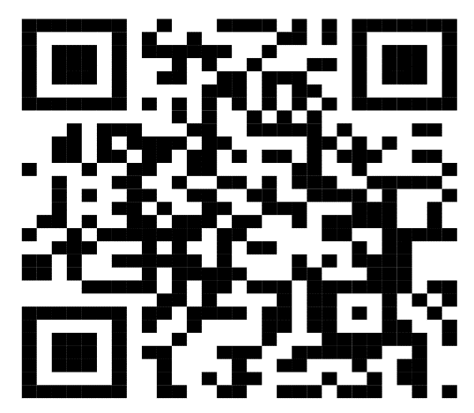 | 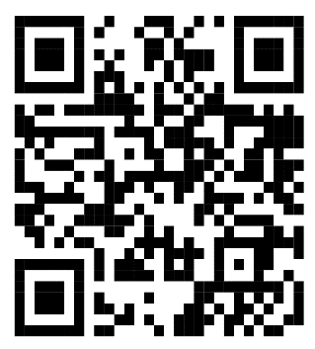
2 | 1.012773 | Giao đất, cho thuê đất không thông qua hình thức đấu giá quyền sử dụng đất, không đấu thầu lựa chọn nhà đầu tư thực hiện dự án có sử dụng đất đối với trường hợp không thuộc diện chấp thuận chủ trương đầu tư, chấp thuận nhà đầu tư theo quy định của pháp luật về đầu tư mà người xin giao đất, thuê đất là cá nhân | Quyết định số 2547/QĐ-UBND ngày 26/8/2024 của UBND tỉnh Đồng Nai |  | 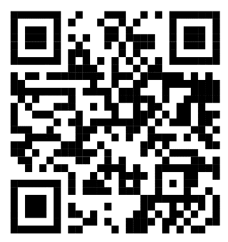
3 | 1.012774 | Cho phép chuyển mục đích sử dụng đất đối với trường hợp thuộc diện chấp thuận chủ trương đầu tư, chấp thuận nhà đầu tư theo quy định của pháp luật về đầu tư mà người xin chuyển mục đích sử dụng đất là cá nhân | Quyết định số 2547/QĐ-UBND ngày 26/8/2024 của UBND tỉnh Đồng Nai | 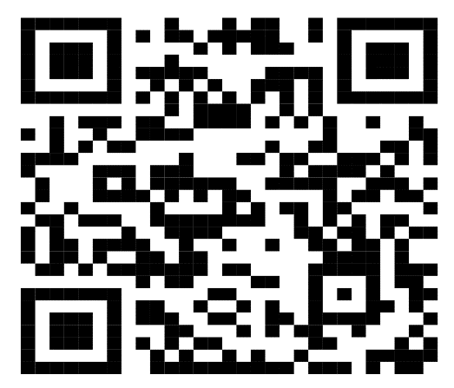 | 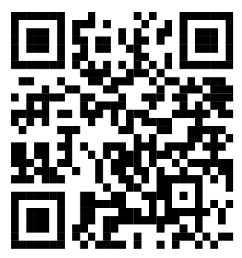
4 | 1.012775 | Cho phép chuyển mục đích sử dụng đất đối với trường hợp không thuộc diện chấp thuận chủ trương đầu tư, chấp thuận nhà đầu tư theo quy định của pháp luật về đất đai mà người xin chuyển mục đích sử dụng đất là hộ gia đình, cá nhân | Quyết định số 2547/QĐ-UBND ngày 26/8/2024 của UBND tỉnh Đồng Nai | 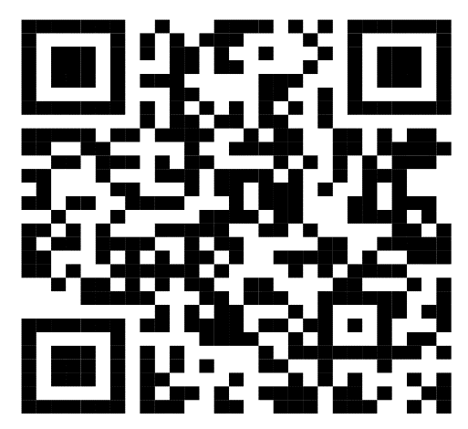 | 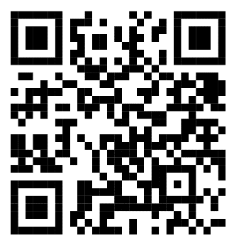
5 | 1.012776 | Chuyển hình thức giao đất, cho thuê đất mà người sử dụng đất là hộ gia đình, cá nhân | Quyết định số 2547/QĐ-UBND ngày 26/8/2024 của UBND tỉnh Đồng Nai |  | 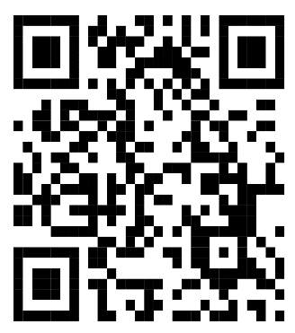
6 | 1.012777 | Điều chỉnh quyết định giao đất, cho thuê đất, cho phép chuyển mục đích sử dụng đất do thay đổi căn cứ quyết định giao đất, cho thuê đất, cho phép chuyển mục đích sử dụng đất mà người sử dụng đất là hộ gia đình, cá nhân | Quyết định số 2547/QĐ-UBND ngày 26/8/2024 của UBND tỉnh Đồng Nai | 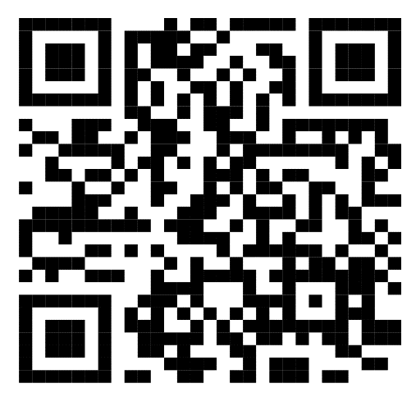 | 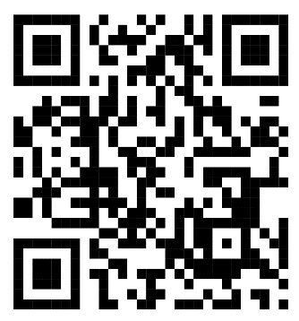
7 | 1.012778 | Điều chỉnh quyết định giao đất, cho thuê đất, cho phép chuyển mục đích sử dụng đất do sai sót về ranh giới, vị trí, diện tích, mục đích sử dụng giữa bản đồ quy hoạch, bản đồ địa chính, quyết định giao đất, cho thuê đất, cho phép chuyển mục đích sử dụng đất và số liệu bàn giao đất trên thực địa mà người sử dụng đất là hộ gia đình, cá nhân | Quyết định số 2547/QĐ-UBND ngày 26/8/2024 của UBND tỉnh Đồng Nai |  | 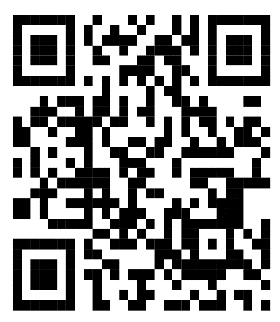
8 | 1.012779 | Giao đất, cho thuê đất từ quỹ đất do tổ chức, người gốc Việt Nam định cư ở nước ngoài, tổ chức kinh tế có vốn đầu tư nước ngoài sử dụng đất quy định tại Điều 180 Luật Đất đai, do công ty nông, lâm trường quản lý, sử dụng quy định tại Điều 181 Luật Đất đai mà người xin giao đất, cho thuê đất là cá nhân | Quyết định số 2547/QĐ-UBND ngày 26/8/2024 của UBND tỉnh Đồng Nai | 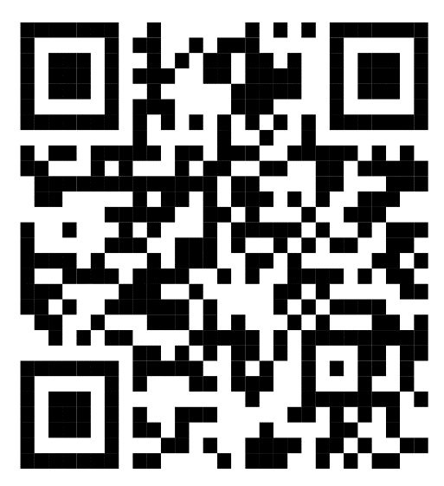 | 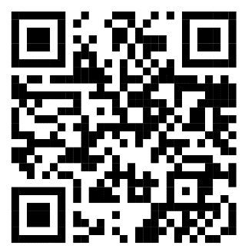
9 | 1.012780 | Giao đất ở có thu tiền sử dụng đất không thông qua đấu giá, không đấu thầu lựa chọn nhà đầu tư thực hiện dự án có sử dụng đất đối với cá nhân là cán bộ, công chức, viên chức, sĩ quan tại ngũ, quân nhân chuyên nghiệp, công chức quốc phòng, công nhân và viên chức quốc phòng, sĩ quan, hạ sĩ quan, công nhân công an, người làm công tác cơ yếu và người làm công tác khác trong tổ chức cơ yếu hưởng lương từ ngân sách nhà nước mà chưa được giao đất ở, nhà ở; giáo viên, nhân viên y tế đang công tác tại các xã biên giới, hải đảo thuộc vùng có điều kiện kinh tế - xã hội khó khăn, vùng có điều kiện kinh tế - xã hội đặc biệt khó khăn nhưng chưa có đất ở, nhà ở tại nơi công tác hoặc chưa được hưởng chính sách hỗ trợ về nhà ở theo quy định của pháp luật về nhà ở; cá nhân thường trú tại xã mà không có đất ở và chưa được Nhà nước giao đất ở hoặc chưa được hưởng chính sách hỗ trợ về nhà ở theo quy định của pháp luật về nhà ở; cá nhân thường trú tại thị trấn thuộc vùng có điều kiện kinh tế - xã hội khó khăn, vùng có điều kiện kinh tế - xã hội đặc biệt khó khăn mà không có đất ở và chưa được Nhà nước giao đất ở | Quyết định số 2547/QĐ-UBND ngày 26/8/2024 của UBND tỉnh Đồng Nai | 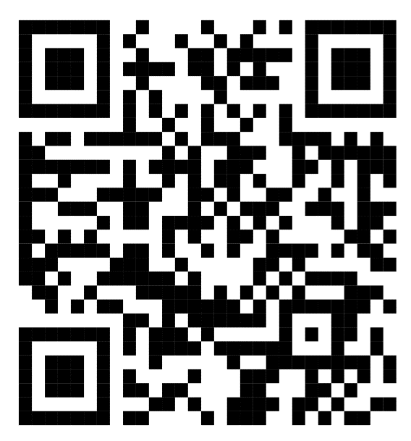 | 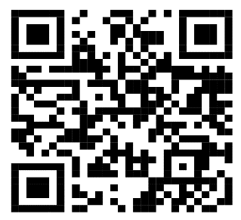
10 | 1.012814 | Đăng ký đất đai, tài sản gắn liền với đất, cấp Giấy chứng nhận quyền sử dụng đất, quyền sử dụng đất, quyền sở hữu tài sản gắn liền với đất lần đầu đối với cá nhân, công đồng dân cư, hộ gia đình đang sử dụng | Quyết định số 2547/QĐ-UBND ngày 26/8/2024 của UBND tỉnh Đồng Nai | 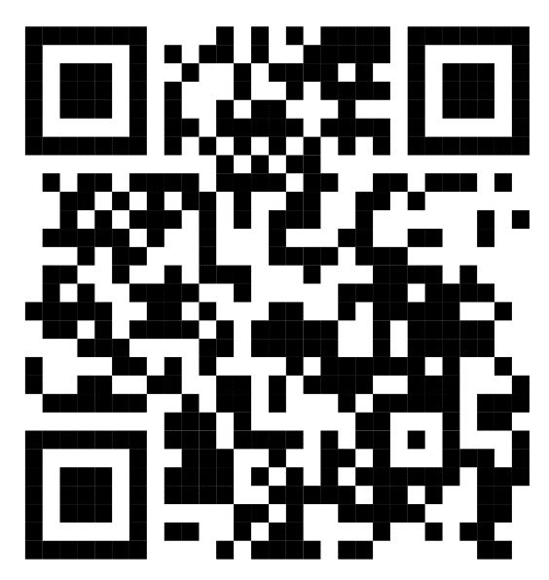 | 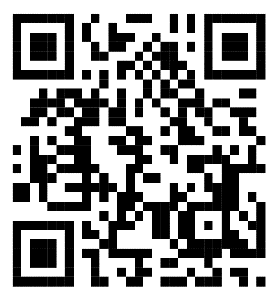
11 | 1.012817 | Xác định lại diện tích đất ở của hộ gia đình, cá nhân đã được cấp Giấy chứng nhận trước ngày 01 tháng 7 năm 2004 | Quyết định số 2547/QĐ-UBND ngày 26/8/2024 của UBND tỉnh Đồng Nai | 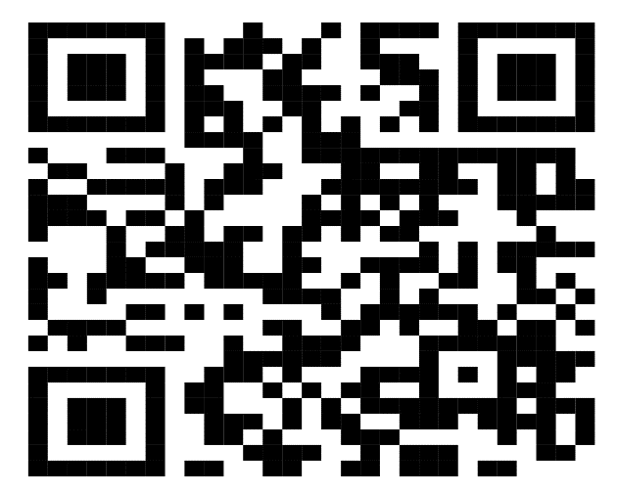 | 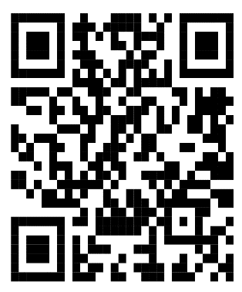
12 | 1.012819 | Cấp lại Giấy chứng nhận do bị mất | Quyết định số 2547/QĐ-UBND ngày 26/8/2024 của UBND tỉnh Đồng Nai | 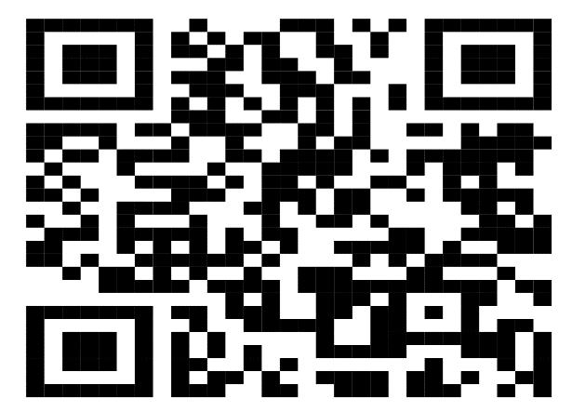
13 | 1.012796 | Đính chính Giấy chứng nhận đã cấp lần đầu có sai sót | Quyết định số 2547/QĐ-UBND ngày 26/8/2024 của UBND tỉnh Đồng Nai | 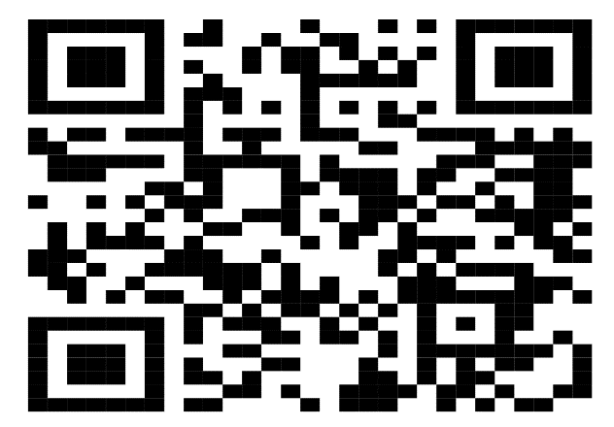 | 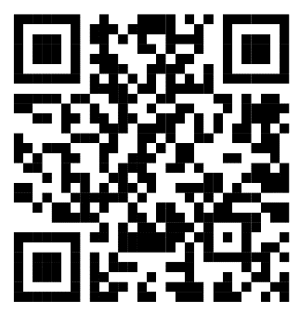
14 | 1.012818 | Thu hồi Giấy chứng nhận đã cấp không đúng quy định của pháp luật đất đai do người sử dụng đất, chủ sở hữu tài sản gắn liền với đất phát hiện và cấp lại Giấy chứng nhận sau khi thu hồi | Quyết định số 2547/QĐ-UBND ngày 26/8/2024 của UBND tỉnh Đồng Nai | 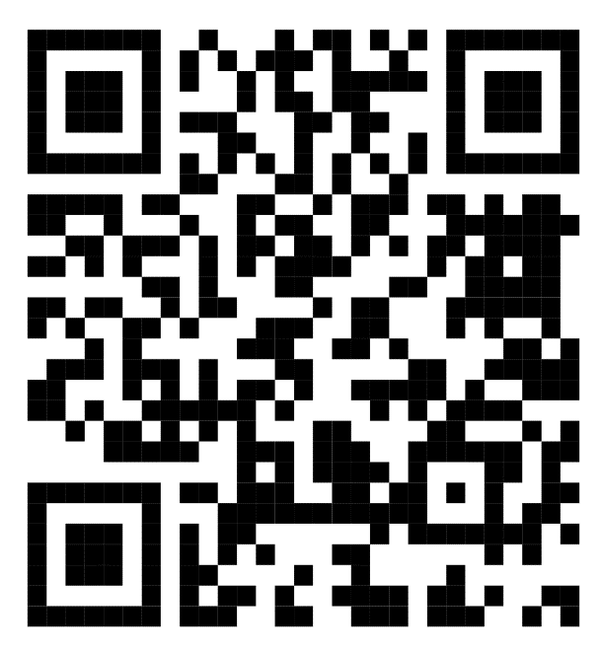
15 | 1.012816 | Đăng ký, cấp Giấy chứng nhận quyền sử dụng đất, quyền sở hữu tài sản gắn liền với đất đối với trường hợp tặng cho quyền sử dụng đất cho Nhà nước hoặc cộng đồng dân cư hoặc mở rộng đường giao thông | Quyết định số 2547/QĐ-UBND ngày 26/8/2024 của UBND tỉnh Đồng Nai | 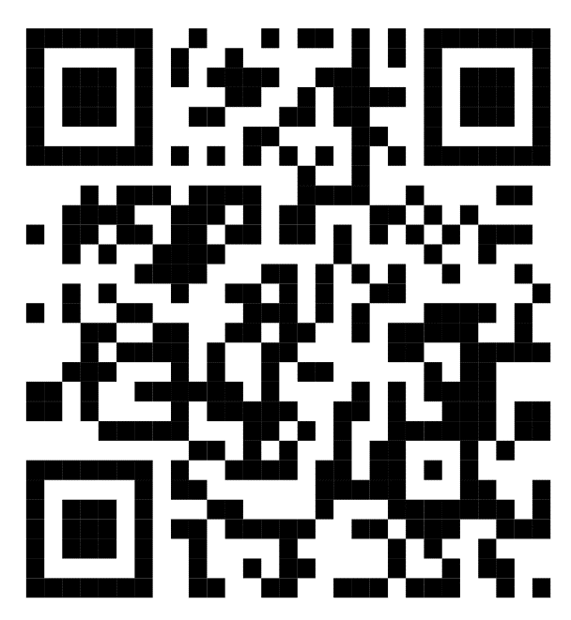
16 | 1.012807 | Gia hạn sử dụng đất khi hết thời hạn sử dụng đất mà người xin gia hạn sử dụng đất là cá nhân, cộng đồng dân cư | Quyết định số 2547/QĐ-UBND ngày 26/8/2024 của UBND tỉnh Đồng Nai | 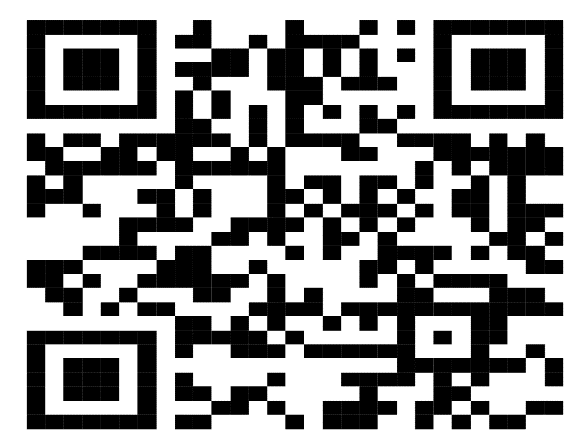 | 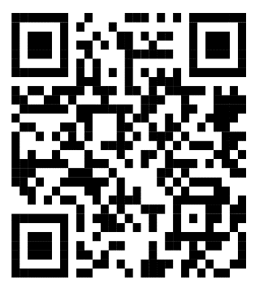
17 | 1.012808 | Xác nhận tiếp tục sử dụng đất nông nghiệp của cá nhân khi hết hạn sử dụng đất. | Quyết định số 2547/QĐ-UBND ngày 26/8/2024 của UBND tỉnh Đồng Nai | 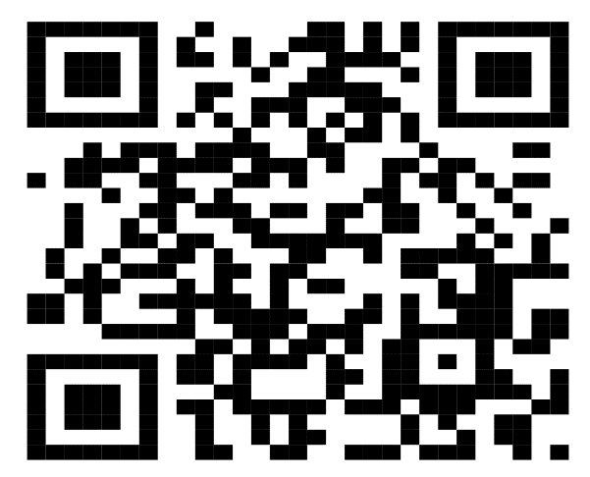
18 | 1.012809 | Điều chỉnh thời hạn sử dụng đất của dự án đầu tư mà người sử dụng đất là cá nhân, cộng đồng dân cư | Quyết định số 2547/QĐ-UBND ngày 26/8/2024 của UBND tỉnh Đồng Nai | 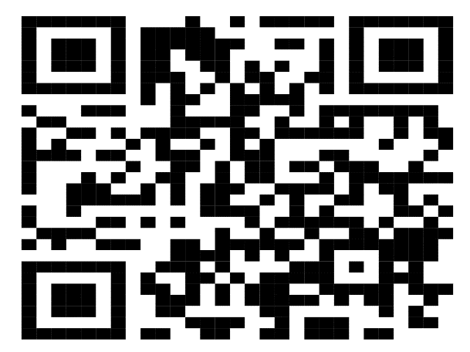 | 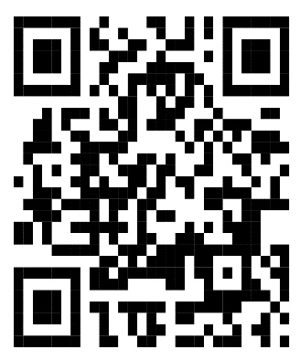
19 | 1.012810 | Sử dụng đất kết hợp đa mục đích mà người sử dụng là cá nhân | Quyết định số 2547/QĐ-UBND ngày 26/8/2024 của UBND tỉnh Đồng Nai | 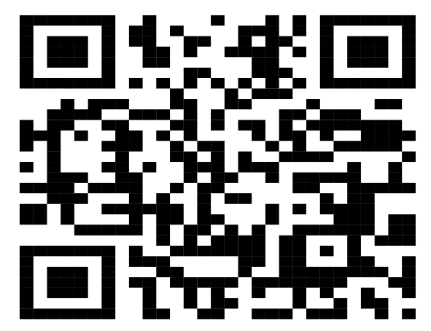 | 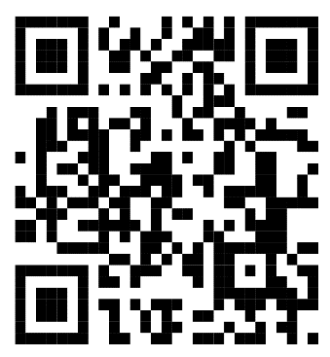
20 |  | Giải quyết tranh chấp đất đai thuộc thẩm quyền của Chủ tịch UBND cấp huyện | Quyết định số 2547/QĐ-UBND ngày 26/8/2024 của UBND tỉnh Đồng Nai | 